TEHNIČKA KULTURA- UTORAK- 14. 4. 2020.
ZDRAVE ŽIVOTNE NAVIKE
Da bi bili zdravi trebamo prati ruke.- U današnje vrijeme kada se nastojimo obraniti od virusa zbog kojeg nema škole jako je važno često prati ruke toplom vodom i sapunom.
Pogledajte video: https://www.youtube.com/watch?v=AQqlUY2kVUY
Trebamo prati tijelo.- Da bi naše tijelo bilo čisto i da nam ne bude neugodno pred drugima jer tijelo u pubertetu se češće i jače znoji te znoj ima neugodan miris.
Trebamo vježbati.- Da bi naše tijelo bilo jako i zdravo trebamo vježbati. Zbog toga je važno da kod kuće radite vježbe koje ste dobili za TZK.
Trebamo se dovoljno odmarati.- Odmor je potreban tijelu da se odmori. Osim tijela, odmara se i naš mozak. Njemu također treba odmor. Najbolje je odmarati (spavati) po noći. Kroz dan treba učiti i pomagati roditeljima, ali se i odmoriti kroz igru.
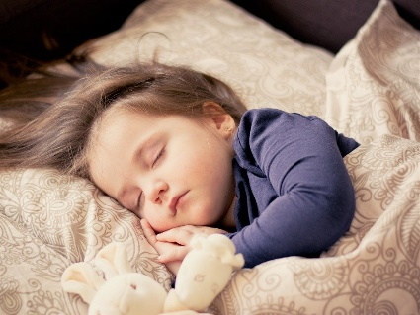
Slika 1: Dijete spava
Trebamo se zdravo hraniti.- Da bi naši mišići, mozak a i cijelo tijelo imali dovoljno energije potrebno je zdravo se hraniti.
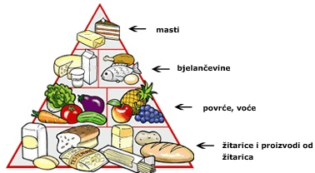
Slika 2: Piramida zdrave prehrane

Slika 1: autor ddimitrova, Pixabay
Slika 2: preuzeto iz http://os-cavle.skole.hr/_kolska_kuhinja/piramida_zdrave_prehrane

